В 2021 году в Петродворцовом районе Санкт-Петербурга произошло 346 пожаров. На пожарах 5 человек погибли и 4 пострадали.

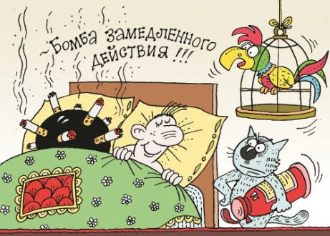 | 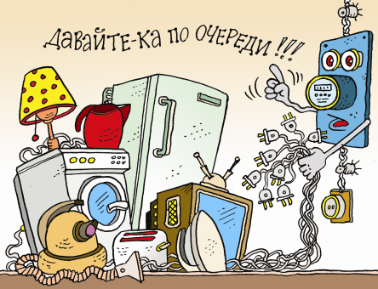 | 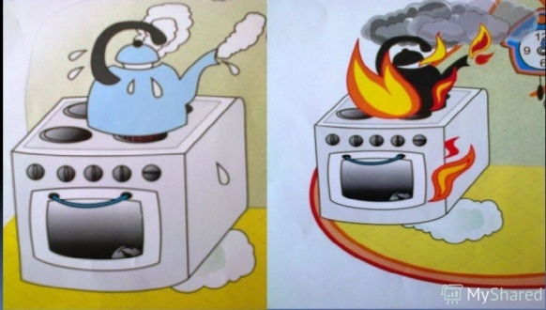
Будьте осторожны с открытым огнем, не курите в постели, особенно в нетрезвом виде. | Не перегружайте электросети, следите за их исправностью. | Не оставляйте без контроля работающие электрические и газовые приборы, не разрешайте включать их детям.
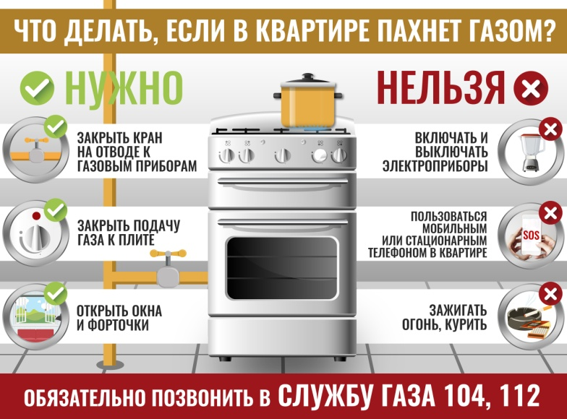

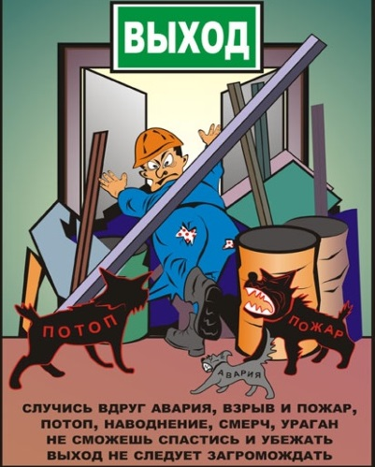
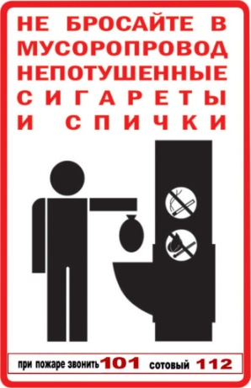
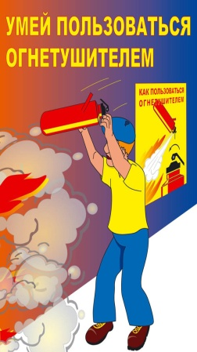
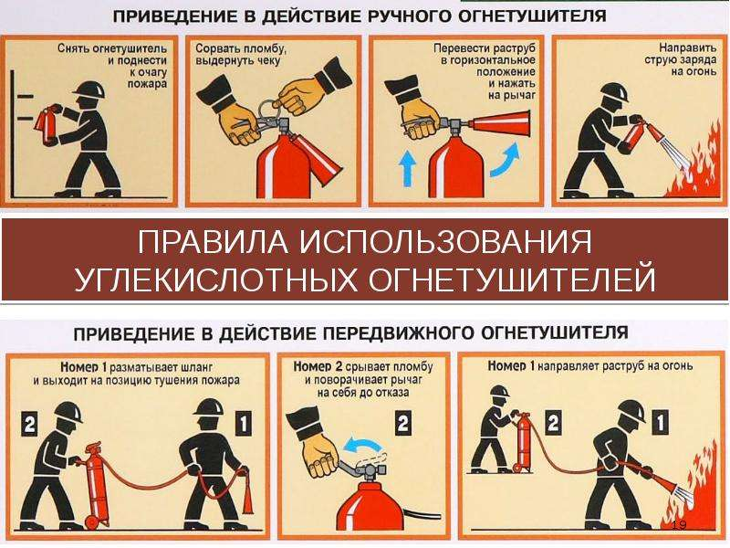
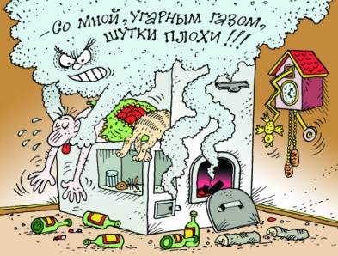

Не пытайтесь тушить пожар, если Вам угрожает опасность!
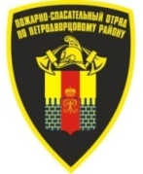
СПб ГКУ «Пожарно-спасательный отряд Петродворцового района»

